Есть в большой Сети злодей, Злой и страшный Бармалей!
Поджидает он детей, Способом обманным, Он желает, вход найти

К ПЕРСОНАЛЬНЫИ ДАННЫМ!

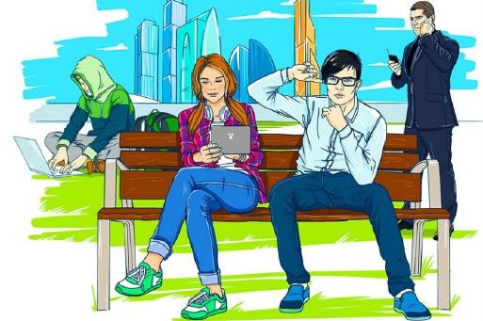

Н А З В А Н И Е О Р Г А Н И З А Ц И И

Д е в и з о р г а н и з а ц и и

Данные свои храни, Никому не говори,
Бережно к ним относись,
В ИНТЕРНЕТЕ не делись!

Что такое Интернет?
Злой, ужасный человек?
Или добрый милый мишка? Может спорт это и книжка? На вопрос об Интернет,

Мы откроем Вам секрет. Это вовсе не злодей, Собирает сто друзей, Ищет нужные вещички, И уроки, и странички,
В Интернете все легко, Клик и все уже нашлось.

Можно книгу отыскать, Можно сказку прочитать, Посмотреть любое диво, Что красиво и игриво,

А еще там все ответы, Обо всем на белом свете…
НО!

Нельзя Вам забывать,
Кроме пользы, Важно знать! Безопасность в Интернете, Надо детям соблюдать!
Не рассказывай секреты,
О себе ты в Интернете,
1
В переписках: где и с кем, Сообщать не надо Всем!

Если Вы нашли страничку,
2
Где к Вам просится безличка – это злое приложение,

Хочет вирус навязать,
Ваш пин-код:
Просит Вас пин - код отдать? Или просит Ваше имя, адрес, карту, телефон,
Никогда нельзя ребята, Таким сайтам доверять! Уходи оттуда просто,
Лучше взрослого спроси, А уж если все несносно, Антивирус запусти!
3

А еще мы в Интернете, Можем друга за-
Не встречайся с людьми, которых не знаешь в реальной жизни. Если кто- то приглашает тебя встретиться или оскорбляет тебя – не отвечай и
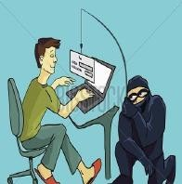
срочно расскажи об этом родителям или кому-нибудь из взрослых близких людей!
4

Помни! В мире Интернета,
Виртуального
пространства,
Все реально, как и в жизни Наполняется коварством.

Если ты попал в беду,
5
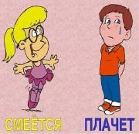
И затеял чехарду, В Интернете видно сразу
Кто ты, где ты, слезы градом,
Троллят, издеваются? Тебе это не нравится!

вести,
Не отчаивайся друг,
Ведь подмога тут как тут, Сразу взрослым сообщай, Все странички удаляй,
Никого не обзывай, И в ответ не отвечай!
Все решится без труда,
Улыбнись, и будь на страже,
Своих данных личных, Важных!
Персональные они,
В твоей жизни так Важны!
Незнакомец в Интернете- это может быть обман,
Потому что в самом деле, Может быть он хулиган. Если ты не знаешь друга, С кем общаешься в Сети, Лучше удалить такого,

